**Introducción a Flexbox**

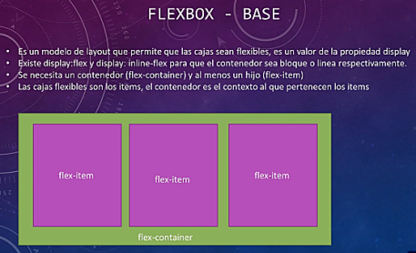

***Aclaraciones importantes.***

Que a un elemento contenedor le demos "display: flex" no le convierte en una *caja flexible*; en realidad, las cajas flexibles serían las que estén dentro de dicho contenedor; y de hecho se necesita al menos de un elemento hijo directo, del contenedor (necesariamente tienen que ser *hijos directos*), para encontrarle alguna utilidad al uso de ***flexbox.***

**Otra cosa importante:** Un elemento hijo puede ser "flex-item" (como es el caso de alguno de los tres *div* de color rosa que ve en el ejemplo); pero también, en ocasiones, quizas le toque ser un "flex-container" (todo a la vez). Lo anterior puede suceder en los casos en que desee convertir a un elemento hijo en una caja flexible *(flex-item)*; sabiendose que, dicho elemento, es hijo directo ya de una caja "flex-item"; por lo cual, en consecuencia, necesitaría hacer de la caja "flex-item" padre un elemento, también, "flex-container"; pues, "flexbox" sólo afecta sobre hijos directos y no sobre "nietos".

Ahora, tampoco es cierto que los elementos contenidos, "hijos" o elementos de tipo "flex-item" deban ser necesariamente una caja (div), también pueden ser textos, etc. Sin embargo, idealmente, los "flex-container", los elementos que contienen a otro, sí son elementos de tipo "div".

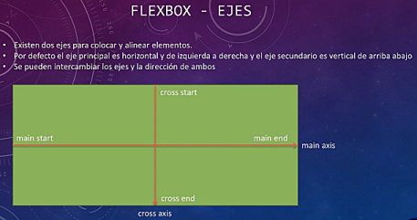

Los ejes, como se ha podido dar cuenta, reciben unos nombres. ***main axis*** para el eje de las ***X*** & ***cross axis*** para el eje de las ***Y.*** Sólo con saber este último hecho ya sabe en un 50% qué es ***flexbox.***